ПЛАН ПО ТРУДУ
В плане по труду предусматриваются задания по повышению производительности труда, определяются численность и фонд заработной платы работников, а также величина их средней заработной платы.
При планировании рост производительности труда устанавливается в процентах к уровню производительности труда в базисном году.
Плановая выработка на одного работника определяется в следующем порядке:
- устанавливается численность на планируемый период исходя из объемов планируемых строительно-монтажных работ и достигнутой выработки в базисный периоде;
- рассчитывается изменение количества работников в результате внедрения намеченных планом технического развития организационно-технических и хозяйственных мероприятий по применению новой техники;
- подсчитывается плановая выработка на одного работника исходя из объемов запланированных строительно-монтажных работ и уточненной численности работников по формуле
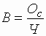, (5.1)
где О_{С} – объем строительно-монтажных работ в сметных ценах, р.,
Ч – среднегодовая численность работников на строительно-монтажных работах и в подсобных производствах, находящихся на балансе строительной организации, чел.
Расчет экономии затрат труда ведется по каждому фактору роста производительности труда на условный укрупненный измеритель – 1 млн р. сметной стоимости строительно-монтажных работ. Для этого определяется экономия затрат труда в человекоднях или человекочасах, затем в процентах к общей величине затрат труда на 1 млн р. сметной стоимости строительно-монтажных работ. Прирост производительности труда в результате влияния фактора, определяется по формуле
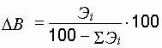, (5.2)
где Э_{i} – экономия затрат труда за счет действия данного фактора, %; – общая экономия затрат труда за счет действия всех факторов, %.
Планирование численности. Плановая численность устанавливается по категориям работников, занятых на строительно-монтажных работах, в подсобных производствах и отдельно в обслуживающих хозяйствах.
Численность рабочих на строительно-монтажных работах на планируемый год определяется следующими способами:
- исходя из годового объема строительно-монтажных работ и запланированного на год уровня производительности труда в денежном выражении;
- на основе расчета затрат труда в человекоднях на весь объем планируемых строительно-монтажных работ.
При определении численности инженерно-технических работников, служащих, младшего обслуживающего персонала руководствуются типовыми штатными расписаниями, установленными для различных категорий строительных организаций.
Планирование заработной платы. При составлении планов по заработной плате определяются величина общего фонда заработной платы и показатели средней заработной платы всех категорий персонала. Фонд заработной платы должен быть увязан с объемом работ, ростом производительности труда, численностью работников и условиями оплаты труда.
- Производительность труда (выработка) определяется по формуле
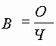, (5.3)
где О – объем строительно-монтажных работ, выполняемых собственными силами по сметной стоимости; Ч – численность работников, занятых на строительно-монтажных и подсобных работах.
- Уровень темпа роста и прироста производительности труда
П_{ТР} исчисляется как выпуск продукции в натуральных и денежных измерениях в единицах времени (год, месяц, смена, час) по формулам:
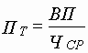; 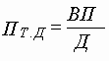; 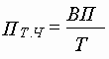, (5.4)
где П_{Т}, П_{Т.Д}, П_{Т.Ч} – уровень П_{ТР} в периоде (год, день, час); ВП – объем выпуска продукции в периоде; – среднемесячная численность работающих или рабочих в периоде; Д, Т – число дней или часов, отработанных всеми работающими (или рабочими) в периоде.
Пример 1. Объем выпуска валовой продукции на заводе строительных материалов составил 20000 тыс. р. При плане 19000 тыс. р. Среднесписочная численность промышленно-производственного персонала (ППП) завода составила по плану 1000 и по отчету 980 чел., в том числе рабочих 800 и 790 чел.
Определить:
1) уровень производительности труда по плану и отчету на одного работающего и на одного рабочего;
- прирост П_{ТР} на 1 работающего и 1 рабочего;
- темп роста П_{ТР} за год;
- темп прироста П_{ТР}.
Решение:
- уровень производительности труда
на 1 работающего 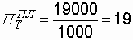тыс. р.; 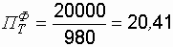тыс. р.;
на 1 рабочего 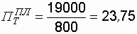тыс. р.; 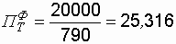тыс. р.;
- прирост П_{ТР}
на 1 работающего тыс. р.;
на 1 рабочего тыс. р.;
3) темп роста П_{ТР} за год
на 1 работающего 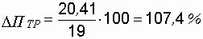;
на 1 рабочего 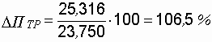;
4) темп прироста П_{ТР}
на 1 работающего 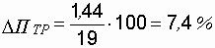;
на 1 рабочего 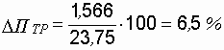.
• В тех случаях, когда темп прироста производительности труда рассматривается за период более года (5, 10 и более лет), определяется среднегодовой темп прироста Δ П_{ТР}:
, (5.5)
где h – процентное отношение П_{ТР} в последний год периода к производительности труда в год, предшествующий рассматриваемому (базисному) периоду.
Пример 2. Производительность труда в промышленности строительных материалов в 2000 г. по сравнению с 1965 г. составила 899 %.
Определить среднегодовой прирост по отрасли.
Решение:
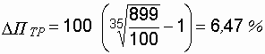.
- Доля прироста продукции за счет повышения П_{ТР} определяется по формуле
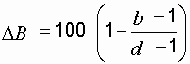, (5.6)
где b и d – индексы роста (снижения) численности работающих и выпуска продукции, %.
Пример 3. На планируемый период предусматривается увеличение выпуска продукции на 40 %, а численности рабочих – на 20 %. Тогда доля прироста продукции за счет повышения П_{ТР} составит
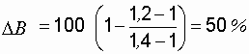.
- Фондовооруженность труда – это отношение стоимости производственных фондов к численности всех работающих или рабочих.
Пример 4. Стоимость основных производственных фондов (ОПФ) предприятия – 12000 тыс. р., а среднегодовая численность работающих – 600 чел., в том числе 520 рабочих. Определить фондовооруженность труда.
Решение: Фондовооруженность труда на 1 работающего
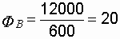тыс. р.;
на 1 рабочего 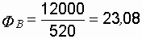тыс. р.
- Трудоемкость изготовления единицы продукции (работ) t определяется по формуле
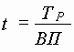, (5.7)
где T_{Р} – общие затраты на выпуск продукции в периоде.
Пример 5. По отчетным данным известно, что на выработку 1800 тыс. т цемента было затрачено 1620 тыс. человекочасов труда. Определить трудоёмкость выработки.
Решение:
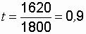.
Следовательно, трудоемкость выработки 1 т цемента составляет 0,9 человекочасов.
Под относительным уменьшением потребности в рабочих понимается сокращение количества рабочих, требующихся для выполнения некоторого объема строительно-монтажных работ в планируемом году, по сравнению с числом рабочих, требовавшихся для выполнения такого же объема работ в предыдущем году. Относительное уменьшение потребности в рабочих выражается обычно в процентах или количеством рабочих на 1 млн р. объема строительно-монтажных работ.
Изменение численности и состава работников определяется на основе баланса движения кадров за год по следующей формуле:
, (5.8)
где H₁ – списочная численность работников на начало года; П – количество принятых за год работников; В – количество выбывших за год работников; H₂ – списочная численность работников на конец года.
На основе балансов движения работников определяются следующие показатели:
- коэффициент оборота по принятым работникам
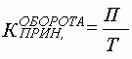; (5.9)
- коэффициент оборота по выбывшим работникам
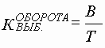; (5.10)
- коэффициент текучести
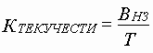; (5.11)
где В_{НЗ} – число работников, выбывших по причинам, не предусмотренным законом (выбытие работников по собственному желанию, увольнение за прогул и другие нарушения трудовой дисциплины);
- коэффициент постоянного состава
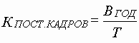, (5.12)
где В_{ГОД} – численность работников, состоявших в списочном составе весь год.
Среднесписочная численность за один месяц описывается следующей формулой:
, (5.13)
где Ч_{t} – среднесписочная численность за t год; Ч_{Т} – среднесписочная численность с начала года; n – число месяцев с начала года по t месяц.
Для строительства характерна значительная сменяемость рабочей силы, поэтому необходимо большое внимание уделять изучению движения кадров.

